На основу чл. 10 Закона о инспекцијском надзору, Одељење за инспекцијске послове управе градске општине Нови Београд доноси

ПЛАН ИНСПЕКЦИЈСКОГ НАДЗОРА ОДСЕКА КОМУНАЛНЕ ИНСПЕКЦИЈЕ ЗА 2020. ГОДИНУ

УВОД

Инспекцијски надзор је посао државне управе с циљем да се превентивним деловањем или изрицањем мера оствари законитост и безбедност пословања и поступања надзираних субјеката и спрече или отклоне штетне последице по законом и другим прописом заштићена добра, права и интересе (живот и здравље људи, животна средина, биљни и животињски свет, имовина, права и интереси запослених и других радно ангажованих лица, привреда и поштена тржишна утакмица, јавни приходи, несметан рад органа и организација, комунални ред и др.)
План инспекцијског надзора заснива се на утврђеном стању у области инспекцијског надзора и процени ризика. Инспекција је дужна да спроводи план инспекцијског надзора, осим када постоје нарочито оправдане изузетне околности које је у томе спречавају
Сврха доношења Плана инспекцијског надзора одсека комуналне инспекције је већа избалансираност и равномернија покривеност свих области инспекцијског надзора из делокруга рада комуналне инспекције, повећање ефективности и транспарентности, као и јачање поверења грађана у локалну самоуправу и рад управе ГО Нови Београд. План инспекцијског надзора фокусира се на оне активности и субјекте који који носе значајан ризик и где постоји значајан јавни интерес, на ефикасније управљање ресурсима инспекција, бољу интеграцију послова у области инспекцијског надзора и координационих активности и омогућавање праћења активности инспекцијског надзора.

- Извршиоци, опрема и организација
Послове инспекцијског надзора обављaју шеф одсека, главни комунални и 22 комуналнa инспектора одсека комуналне инспекције ГО Нови Београд по планираној територијалнoj подели терена по свим новобеоградским блоковима, насељима или улицама за сваку календарску годину. Нови Београд простире на на 4.096 хектара и представља најмногoљуднију општину у Београду са око 220.000 становника и највећим бројем стамбених и пословних зграда.
Због старосне структуре у 2020. години, одласком одређеног бројаа инспектора у пензију , смањиће се и број инспектора што ће повећати обим послова по иснпектору.
Одсек располаже са четири старија службена возила, а за потребе канцеларијског рада и прикупљања неопходних података обезбеђено је укупно 15 рачунара. Комунални инспектори врше свакодневно редовне, ванредне , мешовите, контролне, а по потреби и допунске инспекцијске надзоре на терену, најчешће инициране и великим бројем пријава. Велики део активности односи се на канцеларијски инспекцијски надзор (прикупљање података и информација од значаја за инспекцијси надзор, сачињавање записника, подношење прекршајних пријава и издавање прекршајних налога, узимање изјава, пријем странака, извештавање о предузетим мерама и обавештавање, коришћење услуга Е-управе, регистара АПР, РГЗ, МУП, обрада и архивирање предмета и др.)

- Правни основ
Комунална инспекција градске општине Нови Београд поступа сходно одредбама Закона о комуналним делатностима, Закона о инспекцијском надзору, Закона о општем управном поступку, Закона о оглашавању, Закону о становaњу и одржавању зграда и прописима јединице локалне самоуправе- градским одлукама објављеним на интернет страници ГО Нови Београд http://novibeograd.rs/lokalna-samouprava/uprava-gradske-opstine-novi-beograd/odeljenje-za-inspekcijske-poslove

- Активности, поступања и врсте инспекцијског надзора
Пре почетка инспекцијског надзора, инспектор прикупља податке о претходним инспекцијским надзорима над надзираним субјектом и друге податке од значаја за предстојећи надзор, путем информационог система и других база података, као и путем непосредног сазнања и информисања и на други одговарајући начин, прибавља по службеној дужности јавне исправе и податке из евиденција, односно регистара које воде надлежни државни органи. Комунална инспекција континуирано прати стање у облсти инспекцијског надора и врши процену ризика, врши евиденцију и анализу представки, врши превентивне, редовне ,ванредне и мешовите инспекцијске надзоре, сачињава извештаје о спроведеним инспекцијским надзорима, припрема годишње, кварталне и месечне извештаје од раду, сарађује са другим одељењима и државним органима, води казнене поступке-издавање прекршајних налога и подоношење захтева за покретање прекшајних поступака.
Једно од значајних средстава остварења циља инспекцијског надзора представља превентивно деловање што подразумева тачно и правовремено информисање грађана, пружање стручне и саветодавне подршке и помоћи физичким и правним лицима, објављивање важећих прописа, давање предлога, покретање иницијатива, упућивање дописа са препорукама и други, а што је планирано и за 2020. годину. Поред превентивног деловања комунална инспекција у циљу брзог и делотворног реаговања на појаве незаконитости, небезбедности и спречавање штете изриче мере за отклањање законитости и посебне мере наредбе и забране као и казнене мере како би се постигло усклађивање стања са законом, другим прописом и безбедношћу а посебно када се ради о нерегистрованим субјектима и када се ради о непоштовању закона или угроржавању животне средине или комуналног реда. Инспектор изриче оне мере које су сразмерне процењеном ризику и откривеним, односно вероватним незаконитостима и штетним последицама, тако да се ризиком делотворно управља и којима се најповољније по надзираног субјекта постижу циљ и сврха закона и другог прописа. Инспектор се обавезно стара о томе да мере буду сразмерне економској снази надзираног субјекта, да се њихове штетне последице сведу на најмању меру и настави одрживо пословање и развој надзираног субјекта. Сразмерност у инспекцијском надзору изражава се и остварује кроз градацију инспекцијских мера и крећу се од указивања, упозоравања, опомене, преко налагања надзираном субјекту да нешто учини, до репресивних мера као што је подношење захтева за покретање прекршјног поступка односно издавања прекршајних налога.
У 2020. години поред редовних инспекцијски надзора нерегистрованих субјеката који без сагласности постављају баште угоститељских објеката или покретне привремене објекте, планира се и појачана континуирана и свакодневна контрола субјеката који су поставили велики број објеката и средстава за оглшавање на јавни, другим и површинама објеката јер овај вид контроле није био довољно покривен редовним надзорима у претходном периоду.
Како су донете и нове Одлуке по којима поступа општинска комуналан инспекција предвиђена је и контрола начина обављања комуналне делатности управљања комуналним, интерним и неопасним отпадом и контрола поштовања обавезе од стране вршилаца и корисника комуналне услуге на територији града Београда, контрола придржавања обавезе трговаца у вези са коришћењем кеса код испоруке робе на месту продаје са циљем смањења ове врсте отпада , контрола уклањања графита као и контрола постављања објеката за депоновање и сепарацију речних агрегата на водном земљишту.
4. Процене ризика
Окосницу планирања и вршења инспекцијског надзора чини процена ризика која се врши прикупљањем и анализом података добијених помоћу контролних листи, идентификацијом добара, права и интереса код којих може настати штетна последица, а нарочито на основу претходног пословања и поступања надзираног субјекта, укључујући последње утврђено стање законитости и безбедности, неправилности утврђених у инспекцијским надзорима у претходном периоду, анализом спремности субјеката да обезбеди законитост и безбедност свог пословања и поступања и отклони или умањи остварење ризика,
Непосредном проценом ризика утврђује се критичан или висок степен ризика посебно за субјекте који се уподобљавају нерегистрованим активности као што је постављање монтажних или привремених објеката без дозволе, оглашавање без сагласности надлежних органа којима се угрожавају јавни приходи или када активност или радња има за последицу непосредну опасност по живот и здравље људи, имовину и безбедност и озбиљно угрожавање комуналног реда (одлагање комуналног, инертног и безоспасног отпада на јавним површинама, стварање дивљих депонија, снег и лед на површинама око зграда или леденице на крововима и другим спољним деловима зграда и сл. ).
На основу процене ризика одређује се степен ризика код надзираног субјекта и утврђује динамика и учесталост спровођења инспекцијског надзора. Када повреда прописа или појава која проузрокује критичан или висок ризик траје у континуитету, инспекцијски надзор се такође врши континуирано, како би се степен ризика смањио испод критичног или високог ризика. У периодима у току године у којима је повећана опасност од одређених појава, активности или радњи, учесталост вршења комуналног инспекцијског надзора је појачана и то:
- зимски период – инспекцијски надзор над уклањањем снега и леда;
- пролећни период и летњи период – инспекцијски надзор над одржавањем зелених површина и неуређеног грађевинског земљишта у бујном вегетацијском периоду ,постављање летњих башти и расхладних витрина, контрола изливања кондензата из клима уређаја, паљење ватре на отвореном и др.
- у време државних и верских правника, као и других масовних манифестација и јавних окупљања.

Креирањем и применом методологије обезбеђује се равноправан третман свих надзираних субјеката а свакако доводи и до уједначености праксе и веће правне сигурности надзираних субјеката. Због великог броја пријава грађана у 2020. години планиране су и тимске тријаже и процена ризика која произилази из поднете представке, односно иницијативе за покретање ванредног инспекцијског надзора .
Како су инструмент процене ризика и контролне листе помоћу којих се мери усклађеност субјеката са прописима и установљава стање законитости и безбедности у надзираној области, контролне листе по којима поступа комунална инспекција градске општине Нови Београд објављене су на интернет страници ГО Нови Београд http://novibeograd.rs/lokalna-samouprava/uprava-gradske-opstine-novi-beograd/odeljenje-za-inspekcijske-poslove

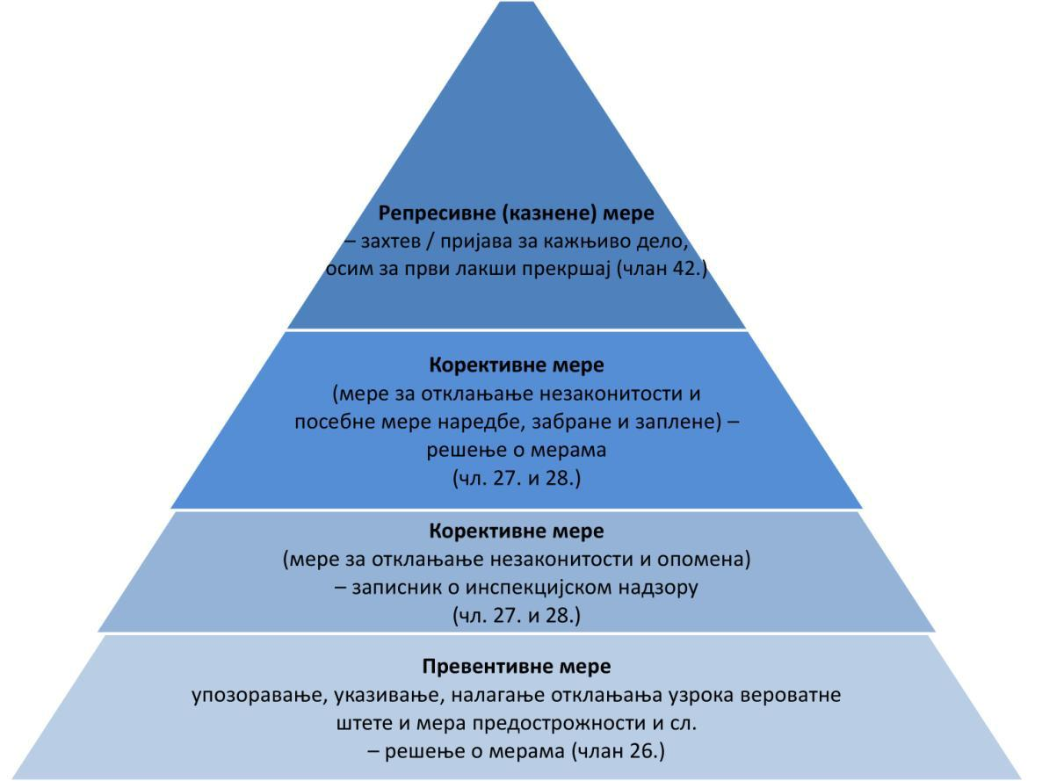

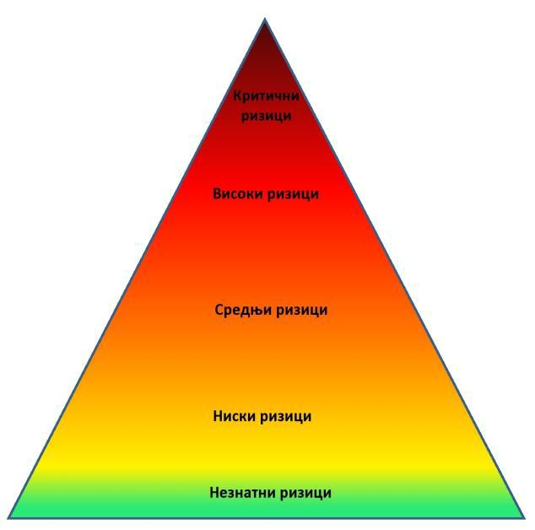

5. Инспекцијски надзор-активности , учесталост контроле, ризици

Р.Б | Активности и контроле | Степен ризика | Учесталост | Период
1. | Комунални ред
 | Контрола површина око зграда | средњи | По пријавама грађана | У току целе  године
 | - Контрола опште уређености површина јавних намена и површина у јавном коришћењу | средњи | месечно | У току целе  године
 | - Контрола и мапирање површина под амброзијом | критичан | месечно | април-септембар
 | Контрола забране кретања /заустављања/паркирања/остављања возила/других ствари на површинама јавне намене и површинама у јавном коришћењу | висок | недељно | У току целе  године
 | Контрола уклањања снега и леда са површина јавне намене и површина у јавном коришћењу и леденица са истурених делова зграда | висок | свакодневно | Новембар-јануар
 | Контрола смештања робе на површинама јавне намене | средњи | У току недељних  дежурстава | У току целе  године
 | Контрола начина обављања комуналне делатности управљања комуналним , интерним и неопасним отпадом | средњи | месечно | У току целе  године
 | Контрола придржавања обавезе трговаца у вези са коришћењем кеса код испоруке робе на месту продаје | висок | тромесечно | У току целе  године
 | Уклањање графита | висок | тромесечно | У току целе  године
2. | Становање и одржавање зграда
 | Избор управника и регистрација стамбених заједница | висок | Континуирано и по пријавама | У току цела године
 | Придржавање обавеза власника посебних и самосталних делова зграде | средњи | По пријавама | У току цела године
 | Испуњеност услова професионалног управљања | висок | По пријавама | У току целе године
 | Придржавање општих правила кућног реда или правила власника | средњи | По пријавама | У току цела године
3 | Оглашавање
 | На отвореном простору | средњи | свакодневно | У току целе  године
 | Забрањено оглашавање | критичан | Месечно и по  пријавама | У току целе  године
4. | Одржавање чистоће
 | Чишћење јавних површина (обавезе корисника) | средњи | квартално | У току целе  године
5. | Коришћење паркиралишта | средњи | квартално | У току целе  године
6. | Држање домаћих животиња и кућних љубимаца | средњи | По пријавама грађана | У току целе  године
7. | Контрола постављених привремених објеката | висок | квартално | У току целе  године
8. | Контрола тезги и других покретних објеката | висок | тромесечно | У току целе  године
9. | Контрола башти угоститељских објеката | висок | месечно | април-новембар
10 | Контрола постављања објеката за депоновање и сепарацију речних агрегата на водном земљишту | средњи | квартално | У току целе године
11. | Контрола узнемиравања грађана емитовањем музике у угоститељским објектима | висок | По пријавама грађана | У току целе  године
12. | Контрола поштовања радног времена или узнемиравања грађана емитовањем буке у занатским и трговинским објектима | висок | По пријавама грађана | У току целе  године
13. | Контрола стања некатегорисаних путева | средњи | шестомесечно | У току целе  године
14. | Превентивне мере: деловање кроз објављивање важећих прописа, планова инспекцијског надзора и  контролних листа; обавештавање јавности о променама прописа и правима и обавезама за надзиране субјекте који из њих произлазе; обавештавање јавности о сазнањима инспекције о постојању озбиљног ризика по живот или здравље људи, имовину веће вредности, животну средину или биљни или животињски свет, пружање стручне и саветодавне подршке надзираном субјекту и др.  -Примена одредби Закона о становању и одржавању зграда |  | ПО ПРИЈАВАМА  саветодавне посете,  упознавање са  прописима, писма са препорукама | У току целе  године
15. | Активности везане за ванредне ситуације: поплаве, високе и ниске температуре, хаварије и друге хитне мере на спречавању и отклањању непосредно опасности по здравље и живот људи и животну средину. | критичан | По потреби и по  хитном подступку | У току целе  године
16. | Контрола комуналног реда на траси пре одржавања Београдског маратона, контроле у току манифестација на отвореном (концерти на Ушћу, Улица отвореног срца, Театар на Сави и др. | средњи | свакодневно | За време  манифестација
17. | Заједнички инспекцијски надзор са другим инспекцијама и комуналном полицијом (бука из угоститељских објеката, вршење нелегалне продаје и др.) | висок | По пријавама грађ и уз договор и  координацију са  другим инспекцијама | У току целе  године
18. | Предузимање и других мера и активности за спречавање обављања делатности нерегистрованих  субјеката | висок | Месечно у поступку редовних инспекцијских контрола | У току целе  године
19. | Поступање по пријавама грађана на основу процењеног ризика, сачињавање евиденција, извештаја, усклађивање и координиција инспекцијског надзора са другим инспекцијским органима, анализа представки, ажурирање контролних листа, планирање нових активности у зависности од стања на терену и навода представки |  | свакодневно | У току целе  године

- Ванредни непланирани инспекцијски надзори по представкама грађана
Поред редовног и планираног инспекцијског надзора, ванредног инспекцијског надзора када је неопходно да се предузму хитне мере ради спречавања или отклањања непосредне опасности по живот или здравље људи, имовину, јавне приходе, комунални ред или безбедност, комунална инспекција свакодневно врши и ванредан инспекцијски надзор по пријавама грађана и оцењује разлоге за покретање поступака по службеној дужности или захтеву надзираног субјекта. У периоду до 01.10.2019. године овом органу поднето је 3150 пријава (електронских, телефонских и преко писарнице) на основу чега је отворено 2842 предмета. Извршено је 720 реодних инспекцијских надзора и 2134 ванредних по пријавама грађана. Највише предмета односи се на комунални ред, чистоћу и контролу постављених башти угоститељских објеката а највише пријава везано је стамбене заједнице. Може се претпоставити да се у 2020. години очекује већи обим представки те је неопходно свакодневно вршити селекцију и тријажу узимајући у обзир, пре свега, заштиту јавног интереса, законска правила којима се уређују инспекцијски надзор и овлашћења инспектора, могуће видове злоупотребе права, процену ризика и да ли и колике штетне последице постоје, оправданост иницијативе, претходно понашање, пословање и поступање лица према коме је представка уперена - да ли је било законито и безбедно или није, однос између пријавиоца и пријављеног, учесталост пријављивања и квалитет представке односно да ли је ваљано образложена и поткрепљена доказима или је штуро сачињена и не нуди доказе за своје наводе и тврдње, да ли постоји основана сумња да је извршен прекршај и, ако постоји, која је тежина дела. а како се инспекција не би оптерећивала неоснованим или пријавама чији су ризици по безбедност, законитост, животни средину или јавне приходе ниски или незнатни и како би инспектори могли правилно да распоређују ресурсе у складу са планом редовних инспекцијских надзора и високоризничним радњама које могу имати штетне последице по јавне приходе , безбедбост и комунални ред. На основу тога, поступајући савесно и са дужном пажњом, поступајући инспектор доноси закониту, правилну и уравнотежену одлуку о томе да ли се покреће поступак инспекцијског надзора или не и, ако се покреће, који је приоритет у питању, да ли је потребно хитно поступање, односно о ком степену хитности и ажурности се ради, које ресурсе је потребно ангажовати и да ли и са којим другим инспекцијама и органима је потребно организовати заједнички надзор, односно остварити сарадњу у обављању послова.
Представке, односно пријаве грађана имају дејство иницијативе за покретање поступка, а подносиоци тих иницијатива немају својство странке у поступку који се може покренути на основу те иницијативе. Инспектор неће покренути поступак по службеној дужности на основу представке ако је процењен незнатан ризик или се у појединим случајевима ради о злоупотреби права на представку учесталим пријавама по истој природи ствари . Како је инспекцијски надзор сразмеран процењеном ризику, ток и брзина поступања инспектора по представци зависиће од процењеног степена ризика, тако да предност има виши степен ризика (безбедност, живот и здравље људи, животна средина, јавни приходи). Комунални инспектори дужни су да у законском року обавесте подносоца представке о предузетим мерама и на који начин су поступили.
Како Нови Београд има велики број стамбених зграда и стамбених заједница претпоставка је и да се у 2020. години очекује и већи број пријава које се односе на одржавање стамбених зграда, поступање управника, плаћање трошкова одржавања, поштовање кућног те је неопходно вршити више превентивних инспекцијских надзора како би станари били упознати са својим правима али и обавезама као и чињеницом да о раду стамбене заједнице одлучују искључиво власници посебних делова зграде и да све одлуке о питањима од значаја за стамбену заједницу доноси скупштина стамбене заједнице односно сами станари, а да послове одржавања поверавају предузетницима или предузећима као и да морају учествовати у трошковима одржавања. Управљање зградом, у смислу овог закона су сви организациони послови и активности које континуирано обавља изабрано или постављено лице (управник или професионални управник), односно орган управљања, у сврху руковођења зградом, а што подразумева одговорно предузимање мера ради организовања одржавања зграде, одлучивања о коришћењу финансијских средстава и обезбеђивања коришћења зграде, односно њених делова у складу са њеном наменом, као и друга питања од значаја за управљање зградом.
- Остале планиране активности
У складу са Статутом и већим овлашћењима градске општине комунална инспкција поред тога што врши инспекцији надзор и налаже мере у складу са прописма града и општине, уједно прати стање, предузима мере и покреће иницијативе за заштиту и унапређење животне средине у градској општини, покреће иницијативе на основу представки грађана за уређење јавних зелених површина и дечјих игралишта, објеката јавног осветљења и слично, прикупља предлоге и пријаве грађана које се односе на одржавање саобраћајних површина у јавном коришћењу унутар блока које су у јавној својини а од интереса за грађане Новог Београда, предузима све неопходне мере и радње кроз превентивно деловање и инспекцијски надзор у ванредним ситуацијама изазваним елементарним непогодама због повећаних ризика по живот и здравље људи, имовину, животну средину, биљни и животињски свет , а у циљу обезбеђивања услова за безбедно и несметано одвијање живота у градској општини (уклањање снега и леда у зимском периоду или мере заштите и спречавање нежељених последица због високих температура у летњем периоду) и предузима и друге радње и мере утврђене законом и одлукама Скупштине општине Нови Београд и Града Београда.
Комунална инспекција планира и иницирање мера, подношење предлога, заједничких инспекцијских надзора са другим инспекцијама и сарадњу са другим надлежним институцијама везано за ризике спољашњег и унутрашњег окружења као што је и решавање проблема неформалних нехигијенских ромских насеља везано за депоновања секундарних сировина што за последицу има нарушавање комуналног реда и бесправно заузеће јавних површина што захтева сарадњу са Секретаријатом за социјалну заштиту и другим инспекцијама у поступцима инспекцијског надзора, едукације ,превентивне инспекцијске контроле, заједничке акције уклањање отпада, иницирање на ефикаснијој примени акционих планова и стратегија на збрињавању и расељавању лица.
Недостатак паркинг места, што је узроковано повећаним бројем моторних возила, пословних и стамбених објеката, неплански грађеним објектима и недостајућом инфраструктуром за последицу има девастирање јавних зелених површина, ометање коришћења улице, пута и других јавних површина што захтева иницирање предлога надлежним институцијама за зонирање, изградњу подземних и монтажаних гаража, постављање запрека за возила, појачан инспекцијски надзор паркирања на зеленим и другим јавним површинама
Непостојање канализационе мреже у појединим деловима новобеоградске општине због недостатка материјалних средстава и непостојања регулационих планова има за последицу изливање фекалних вода и отпадних вода, угрожавање животне средине, материјалне штете и нарушавање комуналног реда што захтева покретање иницијатива за брже доношење регулационих планова појачан инспекцијски надзор, сарадњу са комуналним предузећима и другим службама и институицијама , превентивне мере и едукацију грађана
У 2019. години као и претходним годинама велики број пријава односио се на одржавање и уређивање неизграђеног грађевинског земљишта, кошење траве и уклањање амброзије на парцелама које нису у систему одржавања ЈКП „Зеленило-Београд. Oвај орган заједно са Одељењем за грађевинске и комуналне послове и инвестиционо пројектовање ГО Нови Београд који сачињава годишње Планове уређења јавних површина од интереса за грађане Нови Београд, и даље ће иницирати код свих надлежних институција да се неуређене блоковске зелене површине уврсте у редован програм одржавања или привремено третирају до привођења земљишта намени и решавања имовинско-правних односа на парцелама.
8. Мере и задаци за ублажавање и смањење ризика
Како је у 2019. године поднет велики број пријва које су се односиле на поступање и избор управника, рад стамбене заједнице, одржавање зграде, неучествовање у трошковима одржавања, непоштовање кућног реда и коришћења заједничких просторија у 2020. години планирано је да иснпектори пружају стручну помоћ станарима и управницима, дају стручна објашњења, предузимају превентивне мере, укључујући и то да обавештавају субјекте инспекцијског надзора у вези са обавезама из прописа, указују субјектима инспекцијског надзора на могуће забрањене, односно штетне последице његовог понашања, опомињу субјекте инспекцијског надзора на потребу отклањања узрока незаконитости које могу настати у будућности сходно одредбама члана 13. Закона о инспкцијском надзору и члана`122. Закона о становању и одржавању зграда .
На основу процене ризика и евиденције података о инспекцијском надзору у 2019. години, сачињене типологије ризика, утврђеног стања на терену и анализе представки грађана у претходном периоду, у 2020. години планира се учесталији и појачан инспекцијски надзор субјеката код којих је процењен висок или критичан ризик:
- Контрола нерегистрованих субјеката који постављају баште угоститељских објеката и привремене покретне објекте на јавним и другим површинама без одобрења надлежног органа или супротно издатом одобрењу
- Контрола субјеката који постављају покретне привремене објекте (расхладне витрине и конзерваторе) на јавним и другим површинама без одобрења надлежног органа
- Појачана контрола субјеката који врше оглашавање без одобрења надлежног органа
- Контрола неуређеног и неизграђеног градског грађевинског земљишта у јавној својини (запуштене и непокошене парцеле ) и неуређени урбани џепови са иницјативама и предлозима заа њихово уређење
- Контрола одлагања отпадака, комуналног, инертног и неопасаног отпада на јавним површинама
- Појачан превентиван инспекцијски надзор власника клима уређаја из којих се током летњег периода излива кондензат на површине јавне намене или фасаде објеката
С обзиром да није могуће предвидети све неповољне околности и појаве и обим ванредних надзора, комунална инспекција у случају промене стања на терену на основу којих је процењен ризик и сачињен план, ускладиће процену ризика и план рада са новонасталим околностима. План се може проширити, изменити и допунити и доношењем нових законских и подзаконских аката.

